

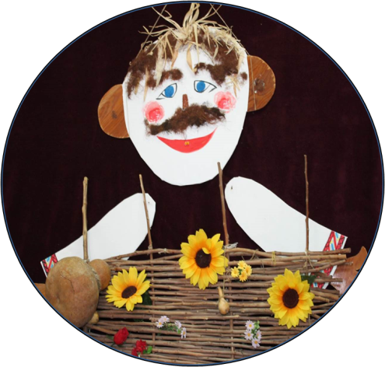





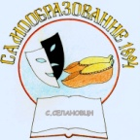

**КМЕТСТВО С. СЕЛАНОВЦИ**

**И**

**НЧ “САМООБРАЗОВАНИЕ 1894”**

**ВИ КАНЯТ ДА ВЗЕМЕТЕ УЧАСТИЕ В**

**МЕЖДУНАРОДЕН ФОЛКЛОРЕН ФЕСТИВАЛ**

**„КУКУРУЗЕНИ УСМИВКИ“**

У Селановци да до,деш

на с,бора, на Петковден.

,Убави ,ора ,а видиш,

на ,убава музика ,а са наслушаш,

на ,убаво и гулееееемо ,оро ,а са ,фанеш,

,сичкото зло ,а забра,иш и м,оооого ,а са смееш на

УСМИВКИТЕ НИ КУКУРУЗЕНИ!!!

…защото усмивките и веселбата са подправките на всеки празник!

*БЛАГОДАРЕНИЕ НА ВАШИТЕ ИЗПЪЛНЕНИЯ*

*НАШИТЕ* ***„КУКУРУЗЕНИ УСМИВКИ”*** *ЩЕ СТАНАТ ПО-ЛЪЧЕЗАРНИ!!!*

*И ДА ЗНАЕТЕ:* ***ЧАКАМЕ ВИ НА С’БОРА У СЕЛАНОВЦИ!...***

**РЕГЛАМЕНТ**

1. Фестивалът е за изворен и обработен фолклор, обичаи и обреди.
2. Във фестивала могат да участват фолклорни състави, групи за народни обичаи, инструментални групи, инструменталисти, индивидуални изпълнители, певци, танцьори.

* Времетраене за певчески групи и индивидуални изпълнители – до 10 мин.
* Времетраене за танцови състави – до 15 мин.

1. Поне едно от изпълненията трябва да е свързано с темата за ***плодородието***.
2. С цел гарантирано участие – моля изпратете такса за участие:

* За колективи /независимо от броя на участниците/ - 10 лв.
* За индивидуални изпълнители, дуети, триа, камерни формации – 5 лв.
* Банкова сметка: ИНТЕРНЕШЪНЪЛ АСЕТ БАНК АД Клон Оряхово, НЧ "Самообразование 1894", Сметка 1001369500,

IBAN: BG64IABG74941001369500

1. Кулинарна изложба ***„Царевични вкусотии“*** за ястия от царевица или царевично брашно.
2. Време на провеждане – 12 и 13 октомври 2018 г.
3. Краен срок за изпращане на заявките – 28 септември 2018 г.
4. Адрес за заявки: 3301 с. Селановци

Обл. Враца

Ул. “С. Румянцев” № 11

НЧ “Самообразование 1894”

Тел.: 09172 / 2152; 0876 59 28 28;

*e-mail:* [*chit_1894@abv.bg*](mailto:chit_1894@abv.bg)*;*

Facebook: Читалище Селановци

1. Пътни и нощувки са за сметка на участниците.
2. Организаторите подсигуряват за всички участници закуска и вода в деня на участието.
3. Всички колективи получават грамота и сувенир, а всички изпълнители – символ на фестивала.
4. Програмата за участие ще Ви бъде изпратена допълнително.

***Забележка:*** *Поради независещи от организаторите причини, същите си запазват правото за промяна на реда на участие! Молим участниците да пристигнат един час преди времето на участие!*